**Формирование регулятивных УУД на уроках технологии.**

Учитель начальных классов

МБОУ СОШ №6 им.М.В.Ломоносова

г.о.Самара

Евфимовская Алла Владиславовна

Основой изучения курса технологии в начальной школе является системно-деятельностный подход, который предполагает гарантированность достижения планируемых результатов освоения основной образовательной программы начального общего образования, что и создаёт основу для самостоятельного успешного усвоения обучающимися новых знаний, умений, компетенций, видов и способов деятельности.

Курс «Технология» имеет 4 основные содержательные линии:

1. Общекультурные и общетрудовые компетенции. Основы культуры труда, самообслуживания.
2. Технология ручной обработки материалов. Элементы графической грамоты.
3. Конструирование и моделирование.
4. Практика работы на компьютере.

В рамках реализации стандартов второго поколения большое внимание уделяется формированию универсальных учебных действий. В первом классе большое внимание следует обратить на регулятивные УУД. Структура регулятивных умений такова:

***целеполагание*** как постановка учебной задачи на основе соотнесения того, что уже известно и усвоено учащимся, и того, что еще неизвестно;   
 ***планирование*** – определение последовательности промежуточных целей с учетом конечного результата; составление плана и последовательности действий;   
 ***прогнозирование*** – предвосхищение результата и уровня усвоения, его временных характеристик;   
 ***контроль*** в форме сличения способа действия и его результата с заданным эталоном с целью обнаружения отклонений и отличий от эталона;  
 ***коррекция*** – внесение необходимых дополнений и корректив в план и способ действия в случае расхождения эталона, реального действия и его продукта;   
 ***оценка*** - выделение и осознание учащимся того, что уже усвоено и что еще подлежит усвоению, осознание качества и уровня усвоения;

**Этапы формирования регулятивных УУД в начальной школе**

|  |  |
| --- | --- |
| **1 класс** | **Формирование умений:**   * **принимать учебную задачу** * **понимать** * **планировать решение задачи** |
| **2 класс** | * **целеполагание** * **прогнозирование** |
| **3 класс** | * **контроль в соответствии с планом** * **оценка** |
| **4 класс** | * **коррекция**  1. **называть, формулировать ошибки** 2. **отыскать недостатки в ходе работы, выяснить, что следует изменить** |

**Средства и пути достижения задач: учебник «Технология», организация работы с учебником.**

**Критерии оценки результатов освоения регулятивных УУД (на конец обучения)**

|  |  |  |  |
| --- | --- | --- | --- |
| **1 класс** | **2 класс** | **3 класс** | **4 класс** |
| **Под руководством учителя**  • понимаю  • принимаю  • действу**ю** | **Совместная деятельность**  • договариваюсь  • планируем  • действуем | **Самостоятельная деятельность**  • ставлю цель  • планирую  • действую  • проверяю сам | **Самостоятельная деятельность**  • ставлю цель  • планирую  • действую  • проверяю сам |

Рассмотрим ни примере учебника «Технология» 1 класс, автор Лутцева Е.А.

**Принятие учебной задачи.**

Принятие учебной задачи через чтение и осмысление темы урока: выделение ключевых слов, работа с понятийным аппаратом.

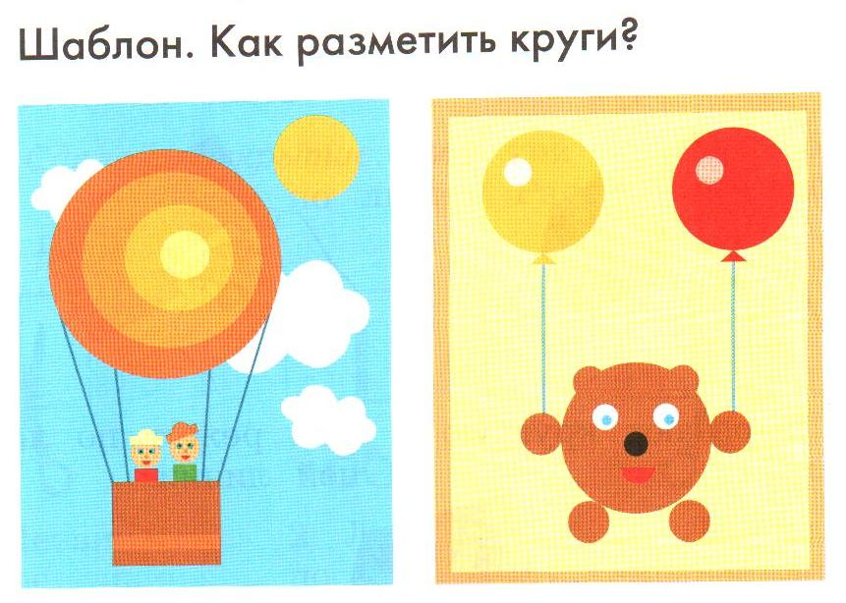

Выделение ключевых слов: круг, шаблон.

Работа со словарём в картинках, с толковым словарём.

**Анализ учебной задачи.**

Анализ учебной задачи: что знаю, что не знаю, как узнать, чему научиться.  
  
Тема урока «Какие ножницы у мастеров?»  
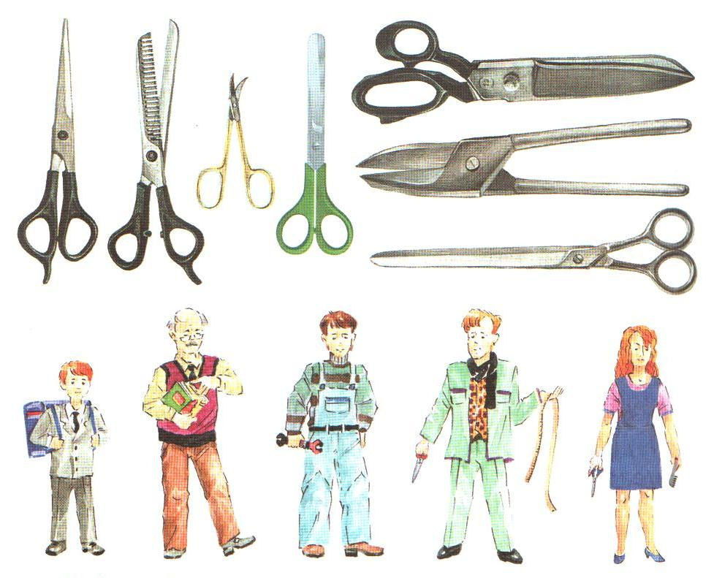  
Что знаю? (что такое ножницы, кто такой мастер)   
   
Что не знаю? (виды ножниц, какие мастера их используют)  
  
 Что умею, чему буду учиться и как?

планируемый результат

**Планирование.**

Планирование - чему буду учиться и как.

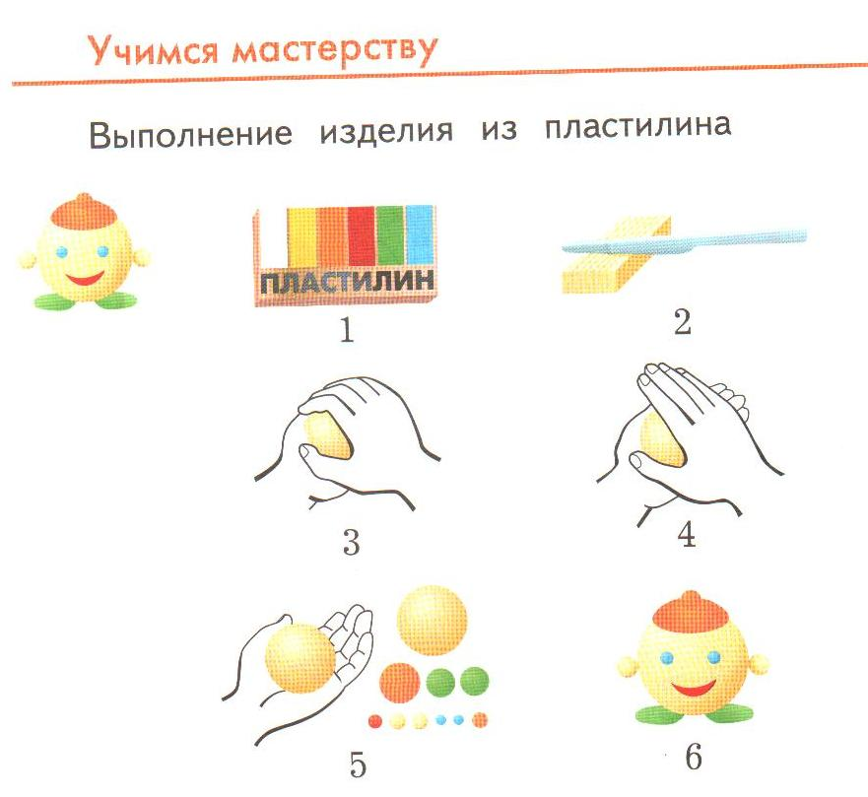

Учимся выполнять изделие «Колобок» из пластилина.

Как? Пользуясь картинным планом, проговаривается алгоритм изготовления изделия.

Далее самостоятельная работа согласно плану (алгоритму), который задан учебником.

**Контроль и оценка.**

Образец

Сравни с образцом, расскажи, что так, а что не так?  
  
Как исправить?

**Рефлексивный анализ.**

Оценивается процесс достижения поставленных целей.

Закончить следующие фразы:  
  
Сегодня на уроке  
  
я узнал …  
я понял …  
мне было интересно …  
мне было трудно …  
  
Ещё я хочу узнать…Мне хотелось бы научиться…

**Вывод.   
Любое универсальное учебное действие должно быть ориентировано на системно-деятельностный подход, в ходе которого школьник учится сам добывать знания, самостоятельно выполнять те или иные действия, уметь себя контролировать, проверять и оценивать.**

**Литература для учителя**1. Асмолов А.С. Как проектировать универсальные учебные действия в начальной школе – М.: Просвещение, 2008   
2. ООП НОО МБОУ СОШ № 6   
3.Планируемые результаты начального общего образования / под ред. И.А.Сафроновой. – М.: Просвещение, 2011   
 4. ФГОС НОО   
5. Фундаментальное ядро содержания общего образования/ под ред. И.А.Сафроновой. – М.: Просвещение, 2011